XXI Российская научная конференция школьников «Открытие»
География, экология
«Экологическая оценка озер с плавающими островами
на территории Ивановской области»
Исследовательская работа
Автор: Разумов Егор Андреевич,
обучающийся 10класса МОУ СШ №1,
участник научно – исследовательского
общества «Орион»,
МОУ ОШ №8
г. Фурманова Ивановской области.
Руководитель: Парамонова Наталья Евгеньевна,
учитель географии, руководитель
научного общества учащихся «Орион»
МОУ ОШ №8, г.Фурманова Ивановской области
Научный консультант: Марков Дмитрий Сергеевич,
кандидат географических наук,
доцент кафедры экологии и географии
Шуйского филиала ИвГУ

Г.Фурманов, 2018г.

Содержание работы
1.Введение стр.
1.1. Научная аннотация проекта 2
1.2. Актуальность изучения темы 3
1.3. Цели и задачи исследования 3
1.5.Гипотеза проекта
2. Обзор литературы 4
2.1. Материалы и методика исследования 5
3. Результат полевых исследований озер и плавающих островов 7-10
4. Заключение, выводы по результатам исследования
5. Рекомендации по результатам исследования 11
6. Список литературных источников 12
7. Приложения (отдельное вложение)
7.1. Батиграфическая схема Ценского озера с плавучими островами
7.2. Карта промеров глубин озера Ламна
7.3. Карта кострищ на о. Ламна ( составлена Разумовым Егором)
7.4. Фотоприложение
7.5. Схема образования плавучих островов
1.Введение.
1.1. Научная аннотация проекта.
В работе приведены результаты комплексной геоэкологической характеристики плавучих островов на озерах Ивановской области, выполненной для оценки их современного состояния и разработки перспективных схем развития. Плавучие острова являются уникальными реликтовыми озерно-болотными ландшафтами региона, практически не испытавшими антропогенного воздействия, их высокая экологическая ценность соответствует ключевым точечными элементами экологического каркаса территории. При этом до сих пор систематического изучения плавучих островов не проводилось, исходя из этого, актуальной является цель настоящей работы – оценка современного геоэкологического состояния плавучих островов на озерах Ивановской области с использованием современного геоинформационного инструментария. В результате исследования проанализированы теоретико-концептуальных основы изучения плавучих островов, определения их генезиса и эволюции, организованы полевые обследования ключевых плавучих островов региона, выполнена батиметрическая съемка дна, изучено современное состояние растительного покрова и животного мира, оценена современная антропогенная нагрузка, составлены тематические геоинформационные проекты, а также разработаны приоритетные направления оптимизации ландшафтов. Проведенное исследование является первым комплексным исследованием экологических и географических характеристик плавучих островов на озерах региона, полученные результаты позволили определить высокую ценность этих территорий, а также оценить перспективные направления их охраны и рационального использования. Собранные в ходе полевых исследований материалы легли в основу проектной документации по оформлению паспорта на особо охраняемую природную территорию Ивановской области «Озеро и Болото Ценское».
1.2. Актуальность изучения темы.
Озера – необычайно интересные природные и биосферные объекты. Уже 4 года я занимаюсь их изучением. Образованные многие тысячи, а иногда и миллионы лет назад, они таят в себе много загадок и тайн. В нашей области насчитывается 200 озёр. И каждое уникально по-своему! Особый интерес у меня вызвали озёра с островами, которые не стоят на месте, а передвигаются по зеркальной глади озера. Меня заинтересовал вопрос, почему так происходит. На кафедре ШФИвГУ географии я узнал, что в нашей области всего три озера с такими объектами. Это озёра Ламское (Богоявленское, Ламна), Ценское и озеро Красный Остров.
Изучение таких озёр актуально потому, что эти объекты могут представлять большую ценность, прежде всего за счёт своей изолированности от остальной экосистемы озера. На островах могут сохраняться виды флоры и фауны, не встречающиеся на берегах озера. Также эти объекты могут быть использованы для развития экологического туризма в области. Также, на островах могут встречаться редкие виды растений, животных, насекомых, что может послужить причиной создания охраняемой зоны на территории объекта.
Учитывая, что озера с плавающими островами – уникальные и редкие природные объекты, привлекающие своей неизученностью и красотой, работа имеет большое значение для оценки возможных экологических рисков в рассматриваемой области. Изучение этих объектов очень перспективно и может получить развитие в разных сферах от научной до туристической. Но не стоит забывать и об экологических рисках и проблемах на таких озёрах.
1.3. Цель и задачи работы
Цель работы: оценка современного геоэкологического состояния плавучих островов на озерах Ивановской области с использованием современного геоинформационного инструментария.
Задачи работы:
1. Провести полевые исследования экосистем озер и плавающих островов во время работы летнего профильного экологического лагеря
2. На основе полученных данных сделать выводы об экологическом состоянии изучаемых объектов
3. Разработать рекомендации по снижению экологических рисков на территории экосистем озер и плавающих островах.
1.5. Гипотеза работы
Гипотеза работы: плавучие острова на озерах региона являются эталонными ландшафтами, экологически чистыми природными объектами, что определяет их высокую ценность
2. Обзор литературы
Озеро – естественный стоячий или медленно текущий водоём, заполняющий собой впадину суши, с выработанным профилем берегов(Чеботарев, 1970), в словаре В. И. Даля озеру дается такое определение – водная котловина в окружных берегах, а в словаре Ожегова озеро – большой, естественный, замкнутый в берегах водоём. В словаре географических терминов об озере говорится, как о природном водоёме с замедленным водообменом, занимающим впадину суши и не имеющим свободной связи с морем. Проанализировав все определения, можно сказать, что озеро – естественный водоём, занимающий некоторое понижение или впадину суши, с медленым водообменом и не имеющий прямой связи с морем.
По происхождению озёрных котловин озёра делятся на 10 типов,а в нашей области можно увидеть 4 из них:
Ледниковые озёра.
Поскольку территория, на которой расположена Ивановская область когда- то находилась под непосредственным влиянием ледника, то его нахождение не осталось незамеченным. На территории области множество ледниковых озёр. Самые известные из них Рубское и Понихра.
Карстовые озёра.
Территория области сложена осадочными горными породами, поскольку когда-то была дном моря. Многие осадочные горные породы карстуются, то есть размываются водой. Поэтому на территории области множество карстовых воронок, многие из которых стали озёрами. Бельское, Лебединое, Нельша, Рябозеро.
Пойменные озёра.
Пойменные озёра в области сконцентрированы у реки Клязьмы. Их происхождение связано с изменением русла реки и образованием старицы – бывшего, невысохшего русла реки. Яркими примерами таких озёр являются Ореховое и Сорокино.
Дюнные озёра. Из всего многообразия озёр Ивановской области стоит выделить несколько озёр с островами, а из них - озёра с островами, которые не стоят на месте, а перемесщаются по зеркальной глади озера. Этих озёр в области всего три: Ламское(Богоявленское), Ценское и озеро Красный Остров. Такое явление имеет место быть не только в нашей области, а по всей центральной части России. Примерами таких озёр могут служить озеро Шайтан в Кировской области.
2.1. Материалы и методики исследования
Материалы и методики исследования: Работа выполнена по материалам полевых исследований, проведенных в 2016 г. Были использованы методики А.Н.Гусейнова, В.П. Александровой и Е.А. Нифантьевой «Изучение водных экосистем в урбанизированной среде», М. «Вако», 2015г. В качестве базовой информации использовалась топографическая карта масштаба 1:50000 (проекция Pulkovo 1942 N7 Transverse Mercator), а также ДДЗЗ Landsat с пространственным разрешением 15 м (Landsat 7 ETM+). Климатограммы строились по материалам http://meteoinfo.ru/templates/meteoinfo/images/top/lpnbg.png по данным раздела «Архив погоды». Определение морфометрических параметров озер проводилось с использованием GPS-навигатора Garmin72 и эхолота Garmin Fishfinder 140. Для сбора, интеграции, анализа и визуализации пространственной и связанной с ней атрибутивной информации была создана локальная тематическая ГИС «Ламна», «Ценское». На первом этапе исследования проводился сбор первичной информации о состоянии ландшафтов окрестностей озера Ламна и Ценское, плавучих островов. Второй этап был посвящен геоинформационному анализу полученных материалов и построению батиметрической схемы озер. На третьем этапе определялись морфометрические характеристики озер и плавучих островов, определены их размеры и сделано описание ландшафтов, построены почвенные профили. Четвертый этап был посвящен анализу перспектив использования озера Ламна и Ценское в туристско-рекреационных целях и геоэкологической оценке островов. На завершающем этапе проводилось обобщение полученных материалов. Сделана карта глубин, кострищ, высчитаны морфометрические показатели по методике С.П. Китаева, исследована и описана территория вокруг озер, предложены меры по охране озер и плавучих островов как уникальных природных объектов.
3. Результат полевых исследований озер и плавающих островов.
3.1. ОзероЦенское
Сведения о местонахождении ООПТ. ООПТ «Озеро Ценское» и «Болото Ценское» расположены в пределах Восточно-Европейской равнины, в лесной зоне, в южной полосе подзоны смешенных лесов, в междуречье Волги и Клязьмы. ООПТ «Озеро Ценское» находится на территории Ильинского муниципального района Ивановской области. Название озера Ценского и одноименного болота происходит от слова «цен». Одни ученые относят это слово к славянскому «тесн», что означает узкий, другие сближают его с балтийским «туснан», что означает тихий (Рогозин, 2010). Озеро Ценское признано памятником природы Ивановской области Решением Ивановского облисполкома №25/11 от 11.12.1978 г. Этот статус подтверждался решениями Ивановского областного Совета народных депутатов от 14. 07. 1993 г. № 147 и № 148. Категории особо охраняемых природных территорий «Озеро Ценское» и «Болото Ценское» согласно классификации Международного союза охраны природы (МСОП, IUCN) – категория 3 – памятник природы. Площадь охранной зоны составляет 302 га.
Озеро находится в пределах Московской синеклезы. Верхние слои дочетвертичных отложений представлены среднеюрскими отложениями келловейского яруса, сложенные глинами с оолитами и прослоями оолитовых мергелей (10-15 м), и нижнемеловыми отложениями верхнего подъяруса готеривского яруса, сложенные алевритами, песками, с прослоями глин и песчаников (20-45 м). Четвертичные отложения представлены флювилгляциальными, гляциальными и озерными отложениями. Территория озера Ценское и окружающего его болота расположены на водоразделе рек Пошма и Нерль, в хорошо выраженном понижении. В 4 км юго-западнее протекает р. Нерль. Болото некогда также было озером, что подтверждается отложениями сапропеля на площади 15 га средней мощностью 1 м, объём 152 тыс. м³ (Торфяные месторождения Ивановской области, 1972). Рельеф берегов озера (на примере северо-восточного берега N56.82184 E39.43979) представлен следующей последовательностью урочищ: от уреза воды начинается сплавина, с уклоном около 1°, через 170 м начинается пологий склон подножья озерной террасы длиной 5-7 м с уклоном до 5-8°; плакорные участки имеют уклоны 3-4°. На рекреационно-освоенных территориях широко развиты эрозионные процессы. Встречаются мелиоративные канавы с отвалами. На озере имеются сплавинные острова с плоским рельефом и древесной растительностью.
Рис.1 Климатограмма 2016г. о.Ценское (1)
Климат умеренно континентальный, с холодной многоснежной зимой и умеренно-жарким летом, он сходен с климатом центральных и южных районов Ивановской области, характеризуется следующими данными: среднегодовая температура составляет +3,6ºС, самый холодный месяц зимы – январь, его среднесуточная температура составляет –12,1ºС, самый теплый летний месяц – июль, его среднесуточная температура 18,1ºС.
Устойчивый снежный покров устанавливается в районе ООПТ с середины ноября – в декабре. Продолжительность периода со снежным покровом составляет в среднем 152 дня, средняя высота снежного покрова – 40 см.
В среднем за год выпадает 660 мм осадков, из них третья часть – с ноября по март и две трети – в тёплое время года. Максимальное количество осадков отмечают в июле, а минимальное – в марте. Из общего количества выпавших в году осадков 70% составляют жидкие осадки, 20% – твёрдые и 10% – смешанные. За период активной вегетации растений относительная влажность воздуха изменяется от 67% в мае – июне, до 79% в августе. За период активной вегетации сумма осадков составляет 250-275 мм.
В каждый из летних месяцев выпадает 60-80 мм.
Озеро ледникового происхождения, сенильное, находится на последнем этапе зарастания, свидетельством чего являются заметное обмеление озера и появившиеся плавучие острова. Cредняя глубина озера составляет 0,8 м, максимальная – 2,4 м.
Коренными породами являются верхнеюрские черные глины с прослойками пестроцветных триасовых глин. На коренных породах лежат подморенные водоносные пески, перекрытые днепровской мореной.
Структура почв ООПТ была изучена в 2016 г. под руководством Д.С. Маркова во время экспедиции на о.Ценское в летнем профильном лагере.
Почвенный профиль дерново-среднеподзолистой среднемощной среднедерновой среднегумусированной супесчаной почвы на водно-ледниковых отложениях на берегу озера Ценское (N56.823280 E39.445595, уклон поверхности 3°)
а – общий вид почвенного профиля (глубина 100 см), б – верхние горизонты (увеличено).
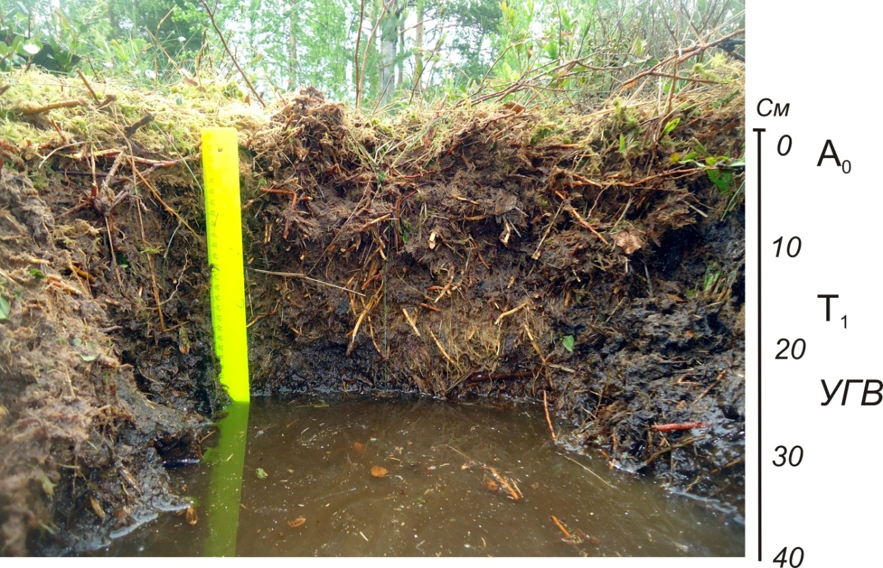
Почвенный профиль болотной низинной торфяной древесно-моховой мощной среднесуглинистой почвы на озерных отложениях на берегу озера Ценское (N56.822411 E39.441238, уклон поверхности 0°, глубина 40 см)
Растительность озера Ценского и одноименного болота, а также склонов котловины, в которой они находятся, представлена лесами, болотами, лугами, прибрежно-водной и водной растительностью. ( описание растительности проводилось под руководством Мишагиной Дарьи, сотрудницы ИвГУ в 2016г.)
Озеро Ценское и окружающее его болото имеют большое гидрологическое и средообразующее значение. Флора, фауна и растительность характеризуются типичным составом. Особенностью озера является обитание редких видов растений – крупной популяции ежеголовника злакового, тростянки овсяницеевой и кувшинки малой. На болоте отмечены редкие виды растений, насекомых и птиц. Поэтому памятник природы важен для сохранения биоразнообразия региона, местообитаний редких видов растений и животных. Особенно необходимо отметить значение плавучих островов, которые на сегодняшний день могут считаться эталонными ландшафтами, лишенными антропогенного изменения за счет своей изоляции и особенностей образования, на них обитают редкие виды птиц, растений, насекомых. Это неизмененные уголки природы, на которых можно проводить мониторинговые наблюдения, изучать объекты живой природы в их естественной среде. На о.Ценском изучены два острова. Параметры 1: ширина 70м, длина 77м.; параметры 2: длина 69м., ширина 30м. На островах отмечены гнезда чаек, чемги, некоторые виды редких растений.
Озеро Ценское и окружающее его болото важны для научной работы, имеют большое учебно-просветительское значение, важны для экологического воспитания.
Велика роль озера как рекреационного объекта, перспективного для развития экологического туризма.
2.2. Озеро Ламна
Озеро Ламна (или Ламненское, Ламское, Богоявленское) находится в 8 км северо-восточнее г. Южи. Озеро Ламна отличается от остальных озер Ивановской области некоторыми интересными особенностями. Ламна является самым крупным и самым мелководным карстовым озером в Ивановской области. Озеро и его долина являются местом обитания редких растений, занесенных в Красную Книгу Ивановской области. Озеро находится на водоразделе рек Теза и Лух в хорошо заметном понижении рельефа. В морено-зандровой равнине. Абсолютная высота озера 98,3 м.. Большая часть расположена в окружении болота, только северо-западный и восточный берега не заболочены и обрывисто переходят в водно-ледниковую равнину с абсолютной высотой до 124 м. Крутизна склонов на западном берегу менее 2°, на других берегах до 12—18°. Восточный берег в основном открытый, не заросший лесом.

Рис.2 График температур о.Ламна 2016г. (построил Разумов Е.)

Рис.3 Диаграмма атмосферного давления и роза ветров 2016г. ( построил разумов Е.)
Озерная котловина находится в ареале распространения болотных отложений (торф, суглинки мощностью 1—5 м), северо-западный и восточный берега образованы водно-ледниковыми отложениями времени отступания ледника (пески с гравием и галькой, суглинки 5—10 м). Маломощные четвертичные отложения подстилаются не глубоко расположенными породами верхнего отдела пермской системы — казанского яруса (доломиты, известняки доломитизированные, загипсованные, с прослоями глин, мергелей мощностью 20—30 м), которые подвержены растворению и способствую развитию карста. Благодаря этому в окрестностях озера наблюдается густая эрозионная сеть с глубоким расчленением (до 10—14 м).
Озеро неправильной округло-угловатой прямоугольной или ромбической формы на северо-востоке с длинным заливом. У берегов почти по всей окружности озера глубина до 50 см. На западном, южном и, частично, северном берегах имеется сплавина, здесь глубина у берега составляет 2,5—3 м. Толщина сплавин по берегам не превышает 0,6 м. (данные промеров эхолотом во время полевых исследований 2016г.)
По возрасту озеро достаточное древнее. Судя по мощности отложений торфа в прилегающем болоте Ламненском – 13,6 м, а также по наличию под торфом мощных отложений сапропеля возраст озера составляет не менее 15 тыс. лет. В настоящее время озеро находится на переходе от зрелой к сенильной стадии сукцессии. Древность озера подтверждает и большая площадь сплавин. 13-15 тыс. лет назад озеро имело гораздо большую площадь, ныне занятую прилегающими к нему болотами. В настоящее время участки сплавин часто отрываются от берега и образуют плавающие острова. Каждый год, в период высокой весенней воды, по озеру плавает до десятка островов разных размеров. Об этих островках упоминал еще Шуйский краевед В.А. Борисов 158 лет назад. Со слов старожилов он отметил плаванье на озере «торфяных островков, покрытых мелким лесом, мохом и травою». На о.Ламна было изучено три плавучих острова. Параметры островов: остров1: длина 28м, ширина 22м, глубина у острова в протоке 2,2м, прозрачность воды определена диском секи, 90см.; остров2: прибит к берегу, глубина у берега 1,3м., длина 150м, ширина 133м., прозрачность воды 102см.; остров 3: длина 90м., ширина 70м. высадка проблемна из-за низкого и шаткого берега, прозрачность воды 92см.
Озеро слабо проточное, к северу от озера расположено болото Палма, по которому из озера вытекает р. Исток. С северо-запада в озеро впадает река Шабалиха, с юга – река Вокша. В основном, озеро подпитывается водой родников. По генезису озеро Ламна относится к карстовым водоемам. Это самое большое в Ивановской области озеро карстового происхождения. На дне озера имеется выход известняка, который продолжает размываться родниковыми водами. По материалам анализа воды озера, в ней много взвешенных веществ, что объясняется торфяными отложениями на берегах озера Ламна, наличием на озере плавающих островов и как следствие большое количество органических соединений. Большое количество в показателях количества Нитрат – ионов (13), объясняется наличием на дне озера Ламна известняков, которые размываются, так что большее наличие нитрат – ионов в пробах воды озера Ламна можно объяснить причинами природного происхождения.
Рис.4. Профиль дна озера Ламна по данным промера глубин эхолотом, 2016
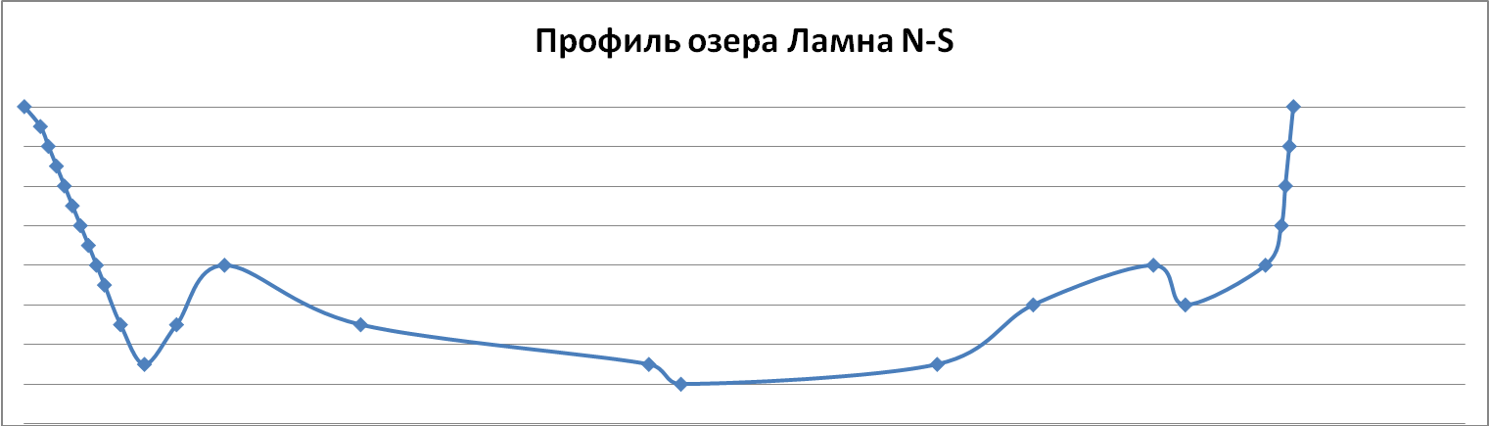
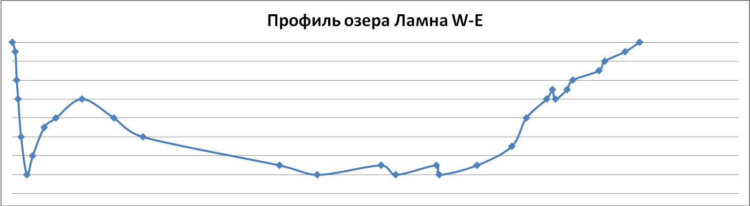

Берега озера поросли деревьями, кустарниками, 90% берегов озера заболочены. Преобладают сосны, березы. 4 вида растений включены в Красную книгу Ивановской области. Повойничек подковосемянный, или перечный Elatine hydropiper L., 3 категория. Обнаружена небольшая популяция (несколько десятков экземпляров) на песчаном мелководье озера в окрестностях с. Малая Ламна, близ устья р. Вокша (13.10.2011, М. Шилов). Ива лопарская Salix lapponum L., семейство Ивовые – Salicaceae, категория 3. Одиночные экземпляры и небольшие группы изредка встречаются на берегах озера и на прилегающем к нему болоте Ламненском. Зимолюбка зонтичная Chimaphilla umbellata (L.) Barton, семейство Грушанковые – Pyrolaceae, категория 3. Обнаружены одиночные экземпляры и небольшие группы в ельнике и сосняке зеленомошных, встречается изредка. Росянка английская Drosera anglica Huds., семейство Росянковые Droseraceae, категория 3. Встречена небольшая популяция на прилегающем сфагновом болоте. На северо – западном и восточном берегу озера, которые не подвержены заболачиванию, обнаружено 68 кострищ (карта см. в приложении), на деревьях обнаружены повреждения, свалки мусора в 25м. от уреза воды. Данные экологические проблемы могут привести к нарушению береговой зоны и ухудшению качества воды. Озеро Ламна относится к рекреационным водоемам. Оно признано памятником природы решением Ивановского облисполкома №2/6 от 27.01.1975г., имеет научное, учебно – познавательное и рекреационное значение, используется для любительской рыбалки и охоты.
4. Заключение
Таким образом/, мы выявили, что изучаемые нами озера изменены человеком. Несмотря на большую удалённость озер и болота от популярных туристских маршрутов и мест массового отдыха населения, они страдают от антропогенных нарушений.
Во время рыбалки с использованием сплавсредств местным населением, нарушаются популяции видов растений, включённых в Красную книгу Ивановской области: ежеголовника злакового, или Фриза (Sparganium gramineum) и кубышки малой (Nuphar pumila), а также кувшинки чисто-белой (Nymphaeа candida), включенной в «Дополнительный список сосудистых растений, нуждающихся в постоянном контроле». При сборе клюквы на болоте ягодниками протаптываются тропы, что приводит к уничтожению редких видов растений, в частности к сокращению численности популяций тростянки овсяницевой, клюквы болотной и росянки круглолистной. На болотах и по берегам озер присутствует бытовой мусор (пакеты, пластиковые бутылки и др.). Рыбаки на берегу озера разводят небольшие костры, во время исследований в 2016 г. было отмечено 5 старых кострищ на о.Ценское и 68 кострищ на о.Ламна.
К факторам негативного воздействия на ООПТ «Озеро и болото Ценское» относятся следующие: пожары; забор воды из озер; осушение болот; браконьерство; рекреационные нагрузки; присутствие насекомых вредителей (листоеды, пилильщики, короеды и др.); распространение сорных, в том числе инвазионных растений.
Плавучие острова на исследуемых озерах вследствие своей удаленности и труднодоступности являются местами обитания редких видов растений и животных (в том числе и занесенных в Красную книгу РФ и региона), и в меньшей степени подвержены антропогенному (и, в частности, рекреационному) воздействию.
Рекомендации по снижению экологических рисков:
На территории озер подлежат специальному мониторингу следующие природные комплексы и объекты:
- популяции редких растений, включенных в Красную книгу Ивановской области;
- места регистрации редких видов птиц;
- сезонные миграции и численность перелетных птиц.
Специальному мониторингу подлежат следующие естественные и антропогенные процессы:
- динамика видового состава водной и прибрежно-водной растительности;
- процессы зарастания акватории озера;
- динамика изменений ландшафтов плавучих островов;
- процессы распространения инвазионных видов растений и внедрение их в природные экосистемы озер плавучих островов;

На территории ООПТ следует проводить следующие мероприятия:
- изучение гидрологического и гидрохимического режимов озера; периодическое проведение замеров глубины;
- проведение мониторинговых наблюдений за состоянием популяций редких видов растений и животных;
- изучение экосистем плавучих островов;
- разработка в случае необходимости неотложных мер по защите ООПТ от негативных антропогенных воздействий, принятие превентивных мер по устранению возникающих негативных воздействий на ООПТ;
- проведение фитопатологических исследований, выявление патогенных организмов и насекомых-вредителей.
На территории озер рекомендуется проводить комплекс мероприятий:
- регулярные противопожарные мероприятия;
- мониторинг состояния популяций редких видов растений, животных, грибов, состояния экосистем;
- ликвидация второстепенных троп и дорог, создание условий для восстановления растительного покрова;
- рубки ухода при наличии лесопатологического заключения в установленном порядке, удаление сухостоя, больных деревьев;
- уборка локальных загрязнений;
- проведение просветительской работы с населением;
- установка аншлагов (информационных табличек) на дорогах и в населенных пунктах, со схемой ООПТ и перечнем запретительных и разрешительных мероприятий;
- информирование в СМИ населения о ООПТ и режиме охраны.

Таким образом, выдвинутая нами гипотеза подтвердилась. Плавучие острова на озерах региона являются эталонными ландшафтами, экологически чистыми природными объектами, что определяет их высокую ценность.
На основании проведенных исследований можно сделать следующие выводы:
1. Экологическое состояние изучаемых объектов, являющихся памятникам природы является удовлетворительным, за исключением оз. Ламна, наиболее подверженного рекреационному воздействию.
2. Экосистемы островов существенно отличаются от экосистем, расположенных по берегам озер, видовым составом флоры и фауны и имеют высокую ценность.
3. На основании исследований даны рекомендации по снижению экологических рисков на территории экосистем озер и плавающих островов.
6.Список литературных источников:
- Богословский Б.Б. “Озероведение” Москва, издательство Московского университета 1960г с.8-10
- Гидрология: Учебник для ВУЗов/В.Н. Михайлов, А.Д. Добровольский, Д.А. Добролюбов. – 2-е изд. испр. – М.: Высш. шк., 2007, с. 259, 261-262
- Гидробиология и водная экология (организация, функционирование и загрязнение водных экосистем) : учеб. пособие / Е. А. Зилов. – Иркутск : Изд-во Иркут. гос. ун-та, 2009. с. 41-42
- Марков Д.С., Сластенов Ю.Л. Геология Ивановской области: Монография.- Шуя, 2010. – 135с
- «Географический энциклопедический словарь. Понятия и термины» А. Ф. Трешников, Москва, изд. «Советская энциклопедия» 1988г, с.121
- http://www.vsegei.ru/ru/info/gisatlas/cfo/ivanovskaya_obl/ - Всероссийский научно-исследовательский геологический институт им. А.П. Карпинского (картографические материалы Ивановской области)
- География почв и почвенное районирование центрального экономического района СССР / под ред. Г.В. Добровольского и И.С. Урусевской. – М.: Изд-во Моск. ун-та, 1972. 488 с.
- Добронравов В.Г. Святоезерская пустынь. Женский общежительный монастырь в Гороховецком уезде Владимирской губернии // Труды Влад. уч. арх. комисс. Владимир, кн. 11, 1909. С. 1-79.
- Д.В. Новичков Физическая география Ивановской области под научной редакцией Е.С. Гуртового, Шуя, 2003
- Редкие растения: Материалы по ведению Красной книги Ивановской области / Е. А. Борисова, М. А. Голубева, А. И. Сорокин, М.П. Шилов / под. ред. Е. А. Борисовой. Иваново: ПреСто, 2011. 114 с.
- Шилов М.П. Памятники природы Ивановской области: Учебное пособие. – Иваново: Иван. гос. ун-т, 1980. 94 с.
- Колбовский Е. Ю. История и экология ландшафтов Ярославского Поволжья: Монография. Ярославль: ЯГПИ им К. Д. Ушинского, 1993. –113 с.
- Барская Х.И., Кряковский И.В. География Ивановской области. Учеб. пособие для 8 класса. 2-е изд. – Яр.: Верхне – Волжское книжное изд-во, 1966. – 138 с.
- Марков Д.С. , Ю.С. Савельева. Полевая практика по географии ( раздел «Гидрология») Шуя, 2012. – 54с.
- Материалы по научным исследованиям естественно-географического факультета ШГПУ: Сборник научных статей. – Шуя: Издательство «Весть» ШГПУ, 2003. – 112 с.
- А.Н. Гусейнова, В.П. Александрова,Е.А. Нифантьева «Изучение водных систем в урбанизированной среде», Москва, «Вако», 2015г.
- Борисов В.А. Озеро Ламна // Собрание трудов (материалов) в 3-х т. Т. 3. – Иваново, 2005. – С. 73-75. (впервые опубликована во Владимирских губ. ведомостях, 1854. № 42).
- Китаев С.П. Экологические основы биопродуктивности озер разных природных зон. – М., 1984.
- Ласточкин Д.А. Стоячие водоемы. Озера и пруды. Руководство для школьных экскурсий и краеведческих исследований. – Иваново-Вознесенск, 1925.
- В.А. Борисов. Прибавление к Владимирским Губернским Ведомостям. №51
Суббота, Декабря 24 дня, 1838 года.

Итоговый отчет на оказание услуг по проведению комплексного экологического обследования ООПТ регионального значения «Озеро Ценское», «Болото Ценское» Государственный контракт № Ф. 2016.100089выполнен согласно техническому заданию
Д.С. Марков, М.П. Шилов Геоэкологическая характеристика озера Ламна
В.А. Борисов. «Прибавление к Владимирским Губернским Ведомостям. №51» Суббота, Декабря 24 дня, 1838 года. Москва.

